福建省龙岩第二中学2014—2015学年度第一学期第一次教学质量检查七年级地理试题
一、单项选择题(下列各题的四个选项中，只有一个是正确。每小题2分，共50分)
1.地球是人类的家园。下列事例不能证明地球是个球体的是
A. 人造卫星拍摄的地球照片 B. 16世纪初，麦哲伦船队环球航行的成功C. 太阳东升西落 D. 远方的帆船驶来，总是先看到桅杆，再看到船身
2.“坐地日行八万里，巡天遥看一千河”诗中的“地”所在的纬线是
A. 赤道 B.极点 C.回归线 D.极圈
3.假如要给地球缝制一件外衣,那么所需的布料应不少于
A. 5.1亿km2 B. 5.1亿km3 C. 5.11亿km2 D. 5.1亿km
北京时间2012年6月16日18时37分24秒，我国神州九号载人飞船在酒泉卫星发射中心(北纬40°，东经100°)成功发射升空。据此回答第4-8题:
4.酒泉卫星发射中心的经纬度，下列哪个写法是正确的
A. 40°S，100°E B. 40°N，100°W C. 40°S，100°W D. 40°N，100°E
5.飞船发射时，太阳直射点在
A. 南半球 B. 北半球 C. 北回归线 D.南回归线
6.我们学校(35°N，117°E)应该是位于酒泉发射中心的哪个方向
A. 西南 B. 西北 C. 东北 D.东南
7.当北京航天飞行控制中心显示飞船运行到P(45°N，165°E)上空时，P点的位置是
A. 北半球，东半球 B. 北半球，西半球 C. 南半球，东半球 D. 南半球，西半球
8.发射时,地球位于公转轨道上的位置显示正确的是
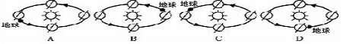
9.关于经线和纬线的叙述正确的是
A.所有经线都与本初子午线平行 B.纬度越低，纬线越长
C.经线和纬线都长度相等 D.纬线指示南北方向
10.小华到英国格林尼治天文台旧址旅游时，他两脚跨在本初
子午线地标的两侧，张开双手表示东经和西经
，此时东经和西经的度数分别向东、向西变化的规律是
A.没有变化 B.度数减少 C.度数增大 D.变化无规律
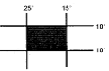
11.关于右图经纬网中阴影部分的描述不正确的是
A.全部在低纬度地区 B.全部在西半球
C.既跨东西半球，又跨南北半球 D.一年能接受两次太阳直射
12.下列关于地
球自转的叙述，错误的是
A. 地球自转中心是地轴 B. 地球自转一周是24小时
C. 全球共划分为24个时区 D. 地球自转产生了昼夜长短的变化
13.地球表面获得太阳光热量最多的地方是
A. 寒带 B. 热带 C. 温带 D. 极地
14.在下列节日，枣庄市日出最早、正午时刻树木影子最短的是
A.元旦 B.春节 C.中秋节 D.国际儿童节
15.绘制一张学校平面图，采用下列哪一种比例尺最适合
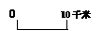
A.1∶1000 B.1/300000 C. D.图上1厘米代表实地距离2千米
16.下列图例是小明从“北京城市图”上描画下来的，可能描画错误的是
A.
常年河、湖 B.
铁路C.
省、自治区、直辖市界 D.
水库
17.2012年夏季奥林匹克运动会在英国举办，小明想知道英国在哪里，他应该查找
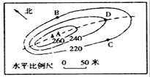
A.世界政区图 B.世界地形图
C.世界气候
图 D.世界人口图
读我国某地的等高线地形图，回答18-20题:
18.图中B在A的什么方向
A. 正北方向 B. 西南方向
C. 东北方向 D. 西北方向
19.假如A到B的图上距离为2.5厘米，那么A到B的实际距离为
A. 12.5米 B. 125米 C. 1250米 D. 12500米[来源:Z*xx*k.Com][来源:学科网ZXXK]
20.图中A和D分别表示什么山体部位
A. 山顶，山脊 B. 山顶，山谷 C. 鞍部，山脊 D. 山谷，山脊
21.我国最高峰珠穆朗玛峰(海拔约8844米)与我国陆地最低处吐鲁番盆地的相对高度约是8999米，请问吐鲁番盆地的海拔约是
A.8999米 B.8844米 C.l55米 D.-155米
22.在宇宙中看地球更像一个“水球”，原因是
A.地球表面全部是海洋 B.地球上七分海洋三分陆地
C.地球被水汽所包围 D.地球上没有水
23.跨越经度最多、纬度最高的大洋是
A. 太平洋 B. 印度洋 C. 大西洋 D. 北冰洋
24.北美洲和南美洲的分界线是
A. 巴拿马运河 B. 乌拉尔河 C.
京杭大运河 D.苏伊士运河
25.读四个大洲轮廓示意图，错误的是
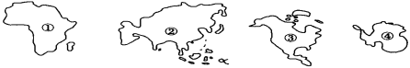
A.①大洲有“热带大陆”之称 B.②大洲面积最大
C.③大洲位于南半球 D
.④大洲有
极昼极夜现象
二、综合题 (4个题，共50分)
26.读下面三幅图，回答下列问题。(12分)
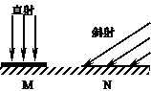
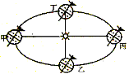
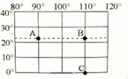
[来源:学,科,网Z,X,X,K]
(1)当太阳直射最北界线A点时，太阳光与地面的角度为900，光线 (填“集中”或“分散”)，单位面积得到的光热比斜射 (填“多”或“少”)。 此时，地球位于公转轨道上的 处，北极圈内会出现 现象。
(2)A、B、C三点都位于地球上五带中的 带，一年中太阳直射两次光临 点。
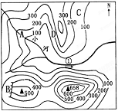
(3)A点的纬度是 ，一天中，A、B两点先看到太阳的是 。
(4)当地球位于公转轨道上的乙处时，北半球处在 季，南半球处在 季。
(5)地球由公转轨道的丙处向丁处运动过程中，枣庄市的白昼将变 (填“长”或“短”)，获得的太阳光热也将逐渐 (填“增加”或“减少”)
27.育才中学在家乡开展地理综合实践活动。读右图，回答下列问题。(8分)
(1)图中A、B两处，适合攀岩的是____处;适合漂流的是_____处。小河在河段①的流向大致为__________
。
(2)该地区最高海拔为_________米。该地欲修建一小型水库，其水库大坝应建在____________。
(3)小明在活动时和同学走散了，请你帮他想出在野外辨别方向的3种方法：
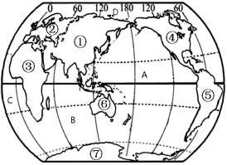
、 、 。
28. 读世界海陆分布图，回答下列问题。(20分)
(1)写出图中字母所表示的大洋名称
A.________ B.________
C.________ D.________
(2)写出图中数字所表示的大洲名称
②________ ④________
⑥______
__ ⑦________
(3)七大洲中，纬度最高的是________，
面积最大的是________。
(4)位于北半球、东临大西洋、西临太平洋的是________洲，位于
西半球、离南极洲近的是________洲;位于南半球、东临太平洋、西临印度洋的是________洲。
(5)四大洋中，面积最大的是_____洋(
填字母)。轮廓形状像“S”的是____洋(填字母)。
(6)欧洲与亚洲的分界线名称： ________ 山、 ________ 河、 ________ 山。非洲与亚洲的分界线是________________ 运河，它位于 境内(国家)。
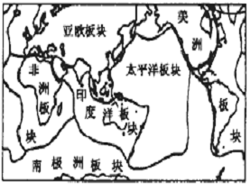
2
9. 读六大板块示意图，回答下列问题：(10分)
(1)世界最高的高原是由于_______和___________板块相互挤压造成的。
(2)一般来说，板块的内部比较
，而交界处比较___________，多火山、地震。
(3)世界两大火山、地震带是：
_____________
________________地带、
_____________________________地带。
(4)由于板块运动，红海在不断 ，而地中海则在不断 。
(5)我国台湾岛多地震，是因为台湾位于_____________和 _____________ 的交界地带，地壳比较活跃。
参考答案
一、选择题：25题， 共50分
01-05 CAADB 06-10 DBCBC 11-15 BDBDA
16-20 CACBA 21-25
DBDAC
二、综合题：4题，共50分
26.
(1) 集中 多 甲 极昼
(2) 热 C
(3) 23.50 N B
(4) 秋 春
(5) 长 增加
27.
(1) B A 自西向东
(2) 658 ①
(3)太阳的位置或影子的方向;指南针或罗盘的指向;树木叶子疏密或年轮的分布;导航仪;GPS定位仪;太阳能热水器安装的方向;卫星天线的方向(每空1分,只要能够判断出方向，均可得分.)
28.
(1)太平洋 印度洋 大西洋 北冰洋
(2)欧洲 北美洲 大洋洲 南极洲
(3)南极洲 亚洲 查字典地理网http://dili.chazidian.com
(4)北美洲 南美洲 大洋洲[来源:Z&xx&k.Com]
(5)A C
(6)乌拉尔 乌拉尔 高加索 苏伊士 埃及
29.
(1)印度板块 亚欧
(2)稳定 活跃
(3)环太平洋 地中海—喜马拉雅
(4)扩张 缩小
(5)欧亚板块 太平洋板块

